**Heizer / Kühler**

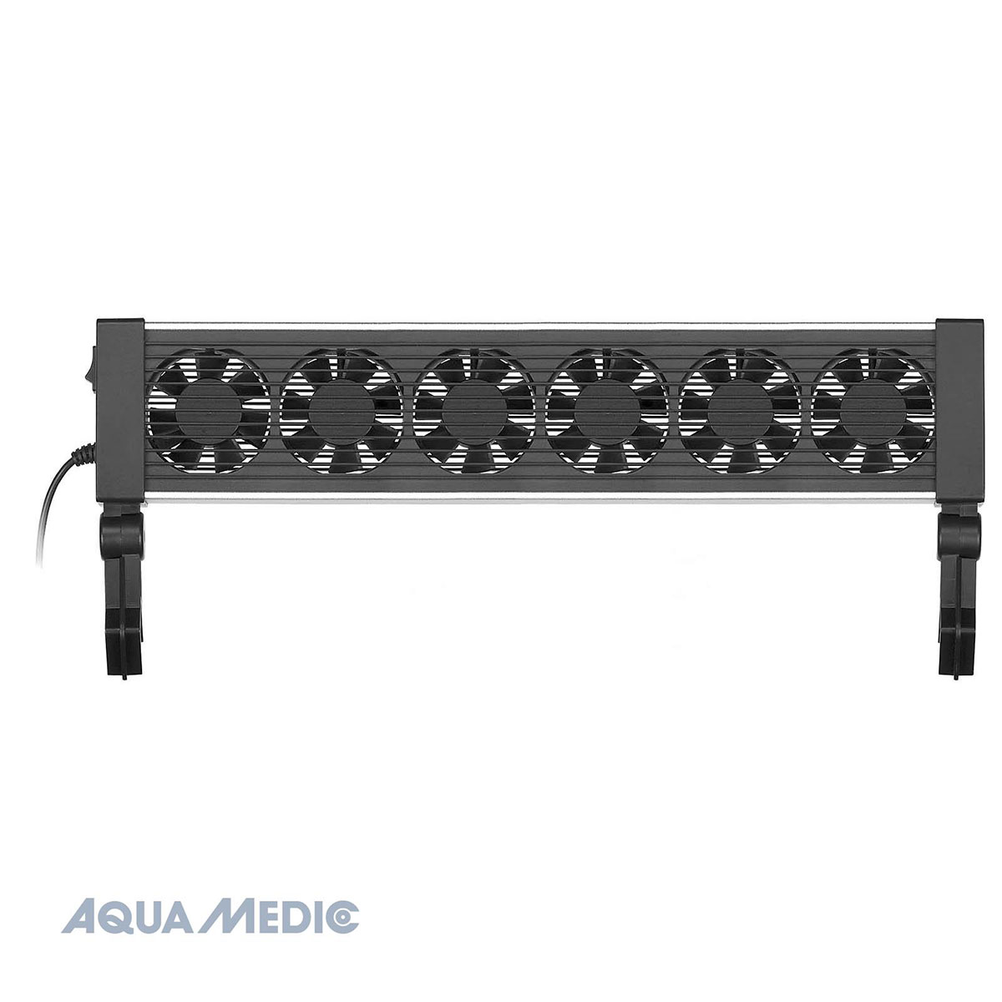

**Cemaqua Medic Arctic Volker 6-Pack (89,99€)**

*Der Cemaqua Medic Arctic Volker 6-pack ist ein strahlwassergeschützter Lüfter (IP 55) zur Abkühlung des Aquarienwassers. Mit 6 Ventilatoren ausgestattet.*

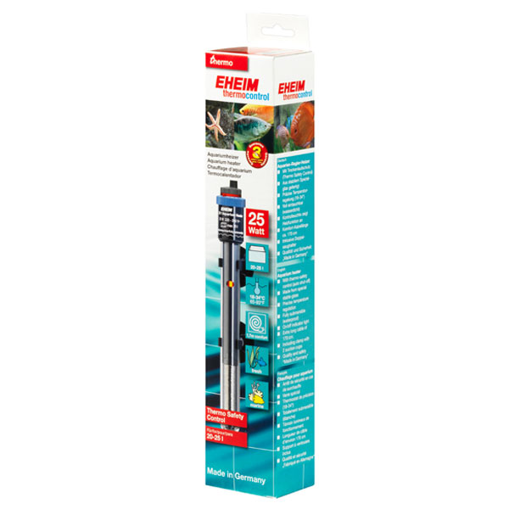

**Eheim Thermocontrol Reglerheizer 25 (16,90€)**

*Der Eheim thermocontrol Reglerheizer sorgt für die genaue Regelung der Wassertemperatur in Süß- & Meerwasseraquarien.*

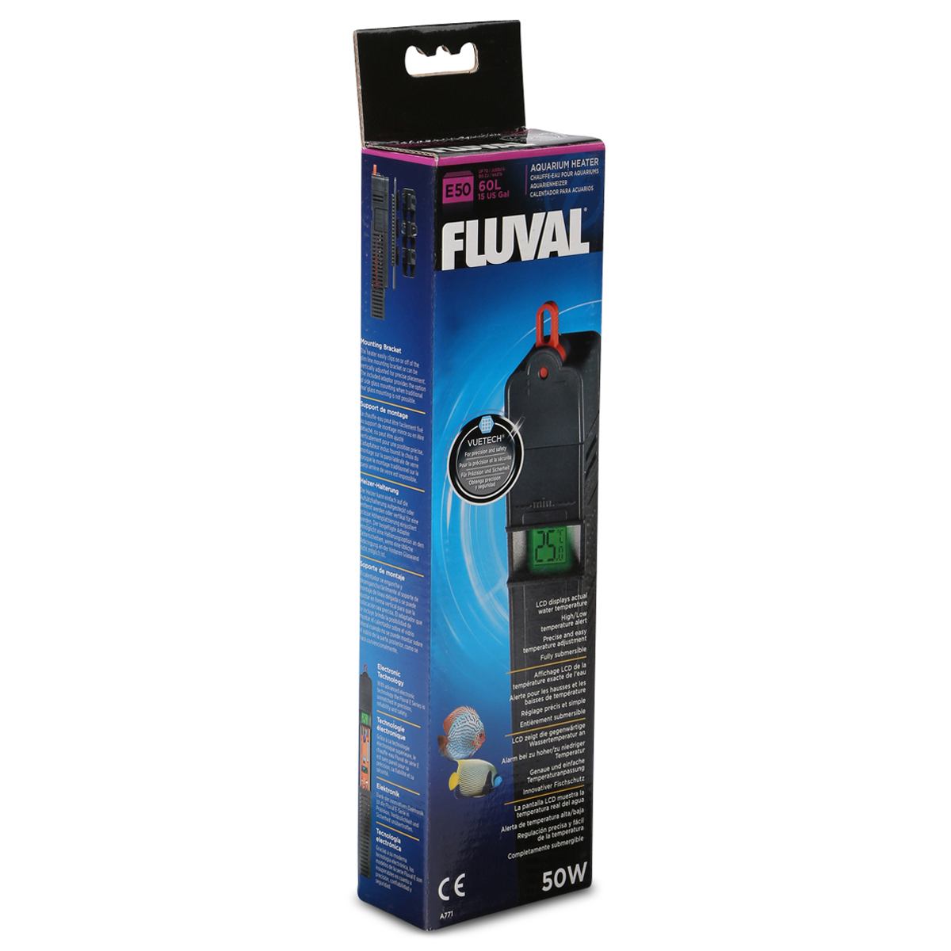

**FLUVAL elektronischer Aquariumheizer VueTECH E 50 (25,99€)**

*Elektronischer Aquariumheizer mit LCD Anzeige für präzise und einfache Temperatureinstellung. Erhältlich in verschiedenen Leistungsstärken.*

**Pumpen**

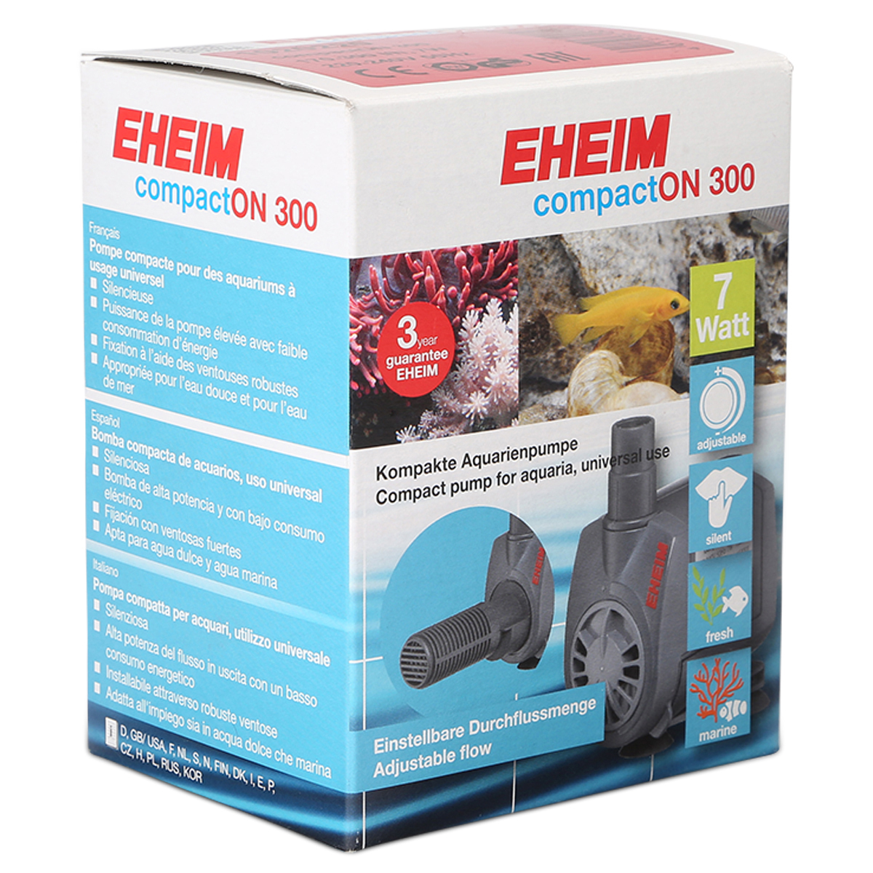

**Eheim compactON Aquariumpumpe (14,99€)**

*Die EHEIM compactON Aquarienpumpe besticht durch eine kompakte Bauweise und den prolemlosen Einsatz in Süß- und Meerwasser.*

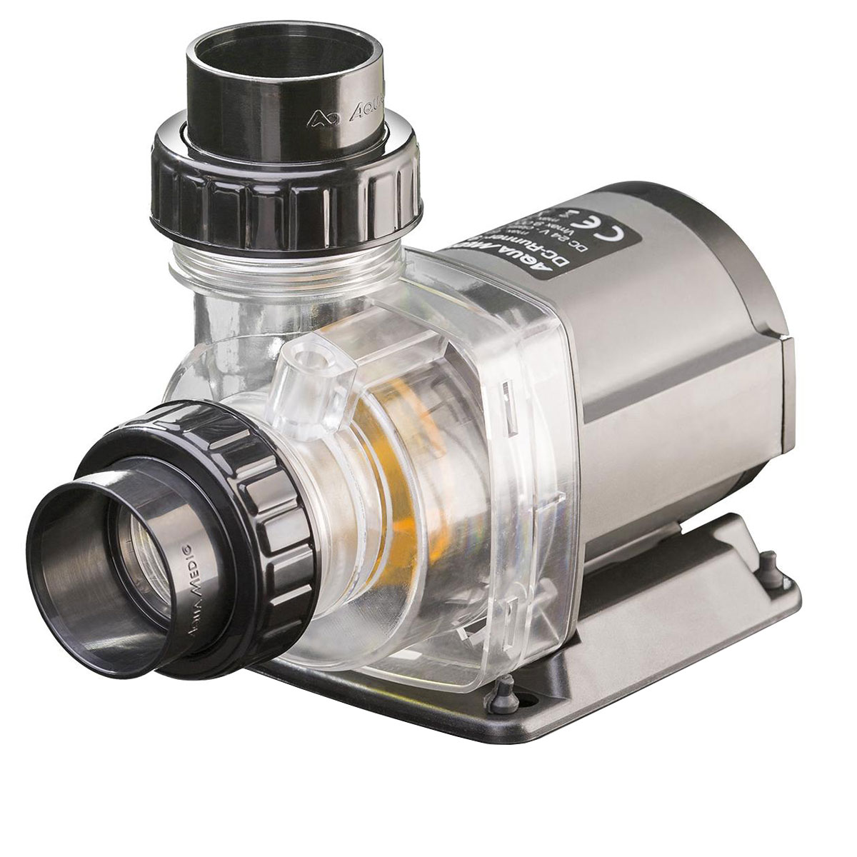

**Cemaqua Medic DC Schneider Aquariumpumpe 3.1 (159€)**

*Förderpumpe mit extremer Laufruhe mit Controller und stromsparendem Gleichstrommotor. Eine Kraftvolle und regelbare Universalpumpe für Aquarien.*

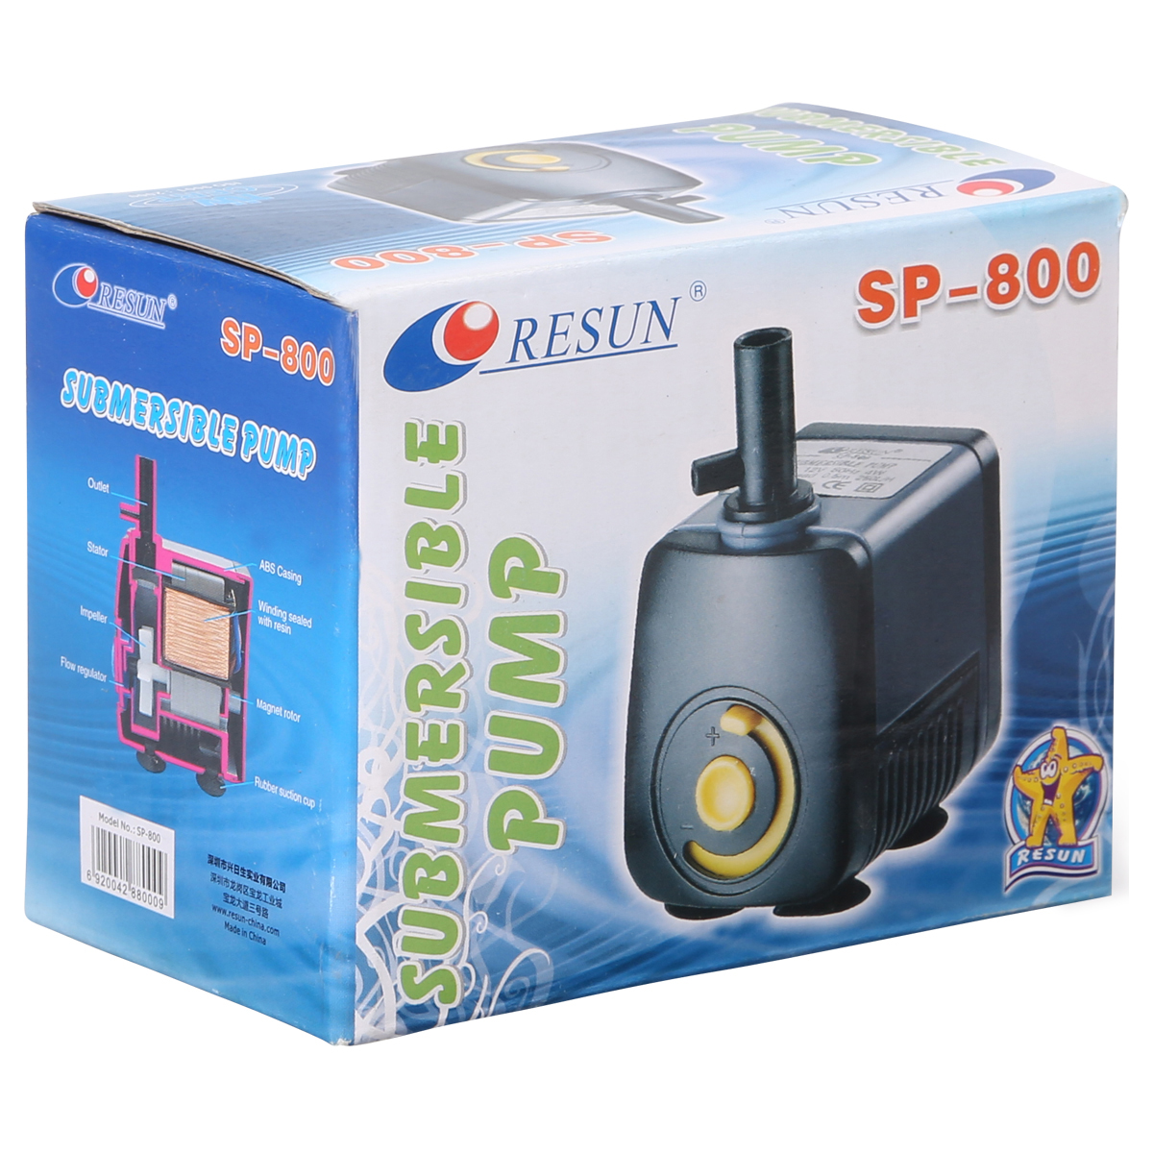

**Resun Power Head SP (7,99€)**

*Kompakte, energiesparende Pumpe für Zimmerbrunnen oder zur Verwendung als Umwälz- und Strömungspumpe in Süß- und Meerwasseraquarien*